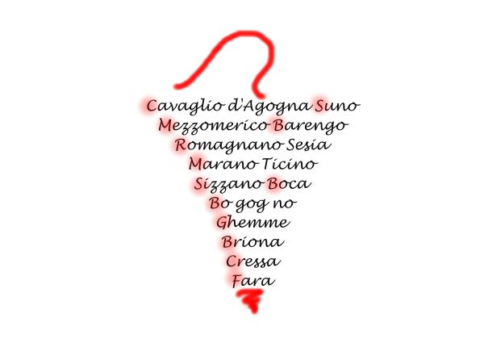

Servizio tecnico Alto Piemonte

Bollettino Difesa integrata Base

Vite nr 6 del 8 GIUGNO 2018

!!ATTENZIONE SEMPRE ALL’ETICHETTA DEGLI AGROFARMACI!!
LA LETTURA E CONOSCENZA DELLA STESSA è PRE-REQUISITO INDISPENSABILE PER UN LORO UTILIZZO “CONSAPEVOLE” ED EFFICACE… E A TUTTE LE SIGLE CHE SEGUONO IL NOME DEL PRODOTTO
perché NE INDICANO CARATTERISTICHE PECULIARI
ESEMPIO FORUM 50WP: SOLO DIMETOMORF 50% è ASSOLUTAMENTE DIVERSO DA FORUM MZ (DIMETOMORF 9% +MZ60% )
PERONOSPORA
NON ABBASSARE LA GUARDIA! LA PRESSIONE NEI VIGNETI TESTIMONI/INCOLTI /POCO TRATTATI è IN FORTISSIMO AUMENTO
SI CONSIGLIA DI INTERVIRE CON UN NUOVO INTERVENTO
ENTRO DOMENICA 10 GIUGNO
IN ANTICIPO SU NUOVA ONDA TEMPORALESCA (DA COPIONE)
PREVISTA SU INIZIO (e per tutta) SETTIMANA PROSSIMA
UTILIZZANDO UNO A SCELTA TRA
AMETOCTRADINA+ Più METIRAM (ENERVIN TOP) ( MAX 3 TRATTAMENTI/ANNO) oppure
FENILAMMIDI: METALAXIL/ METALAXIL-M/BENALAXIL- BENALAXIL-M (P.ES RIDOMIL GOLD MZ O R) (NEL GRUPPO TOTALE : MAX 3 TRATTAMENTI/ ANNO oppure
oppure, la
LA MISCELA DEL NUOVO OXATHIOPIPROLIN + ZOXAMIDE (zorvec zelavin) OPPURE AMISULBRON (leimay) + UN P.A DI COPERTURA a SCELTA TRA METIRAM o PROPINEB o DITHIANON o MANCOZEB ** o + ZOXAMIDE (MAX 4 TRATTAMENTI/ANNO)
**ATTENZIONE! MASSIMO 4 TRATT./ANNO NEL COMPLESSO TRA FOLPET, MANCOZEB, DITHIANON. INOLTRE NESSUNO DI ESSI PUO’ ESSERE UTILIZZATO Più DI TRE VOLTE
AD ECCEZIONE DEL FOLPET, MANCOZEBM DITHIANO E PROPINEB NON SARANNO Più UTILIZZABILE DALL’ALLEGAGIONE (PROSSIMO TRATTAMENTO)
ANCORA UTILE IL RINFORZO IN DIFESA CON PRODOTTI BIOSTIMOLANTI (DA AGGIUNGERE) QUALI FRONTIERE 2.0, PREVAM O ALTRI
RISPETTARE LE LIMITAZIONI D’USO INDICATE, SERVE A MANTENERE L’EFFICACIA DEI PRODOTTI!
OIDIO/BLACKROT/BOTRITE:
SI CONSIGLIA DI UTILIZZARE A SCELTA
ALTERNARE TRIFLOXYSTROBIN da usare solo due volte di seguito (GRUPPO QOI ASSIEME AD AZOXISTROBIN E PIRACLOSTROBYN: MAX 3 TRATTAMENTI COMPLESSIVI/ANNO)
Ad uno dei seguenti p.a appartenenti alla famiglia degli IBE: Fenbu/Pen/Tetra -conazolo oppure, cipro/difeno/propi/tebu-conazolo, flutriafol, miclobutanil: Attenzione!!! La limitazione per gli IBE, nel complesso é di 3 trattamenti/anno A questi associare -se non già in formulazione combi- sempre ZOLFO BAGNABILE in strategia antiresistenza.

RESPONSABILE SERVIZIO TECNICO .DR. MICHELE VIGASIO - VIGNAIOLI PIEMONTESI

VIGASIO@VIGNAIOLI .IT
TUTTE LE INDICAZIONI SUI NOMI COMMERCIALI DEI PRODOTTI, PRINCIPI ATTIVI, AVVERSITà VERSO LE QUALI SONO REGISTRATI E DOSAGGI DEGLI DEGLI STESSI, CONTENUTE NEI BOLLETTINI SONO SEMPRE DA VERIFICARE.
INOLTRE NON POSSONO ESSERE ESAUSTIVE DELL’INTERO PANORAMA DISPONIBILE SUL MERCATO. OGNI VITICOLTORE è LIBERO DI FARE SCELTE ALTERNATIVE. È’ INOLTRE SEMPRE SUO DOVERE E RESPONSABILITà ESCLUSIVA , ATTENERSI ALLE INDICAZIONI VINCOLANTI RIPORTATE SULLE ETICHETTE CHE REGOLANO L'USO DEL PRODOTTO FITOSANITARIO (IN PARTICOLARE PER LA TOSSICOLOGIA, DOSAGGI, AVVERSITà TARGET E BUONE NORME DI SICUREZZA-RISPETTO AMBIENTALE)

